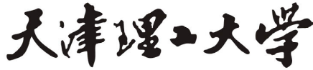实验报告
学院（系）名称：计算机科学与工程学院
姓名 |  | 任毅 |  | 学号 | 20152718 |  | 专业 | 计算机科学与技术
班级 |  | 计算机一班 |  | 实验  项目 | 实验三：数据库编程
课程名称 |  |  |  | 数据库系统 |  |  | 课程  代码 | 0668026
实验时间 |  |  |  |  |  |  | 实验  地点 | 计算机软件实验室
考核标 准 | 实验过程  20分 |  | SQL语句正确性及运行情况 40分 | 实验报告质量(内容与格式) 30分 |  | 实验结果分析与特色创新10分 | 成绩
 |  |  |  |  |  |  | 教师签字：
考核内容 | 评价内容包括考勤与违纪、实验课上表现、编写程序过程、提问等 |  | 评价SQL语句的正确性及运行情况。每个语句4分 | ○完整  ○较完整  ○一般  ○内容极少  ○无报告 |  | ○有分析和创新  ○有分析或创新  ○无
1.实验目的
1) 了解常用数据库访问技术
2) 掌握ODBC、ADO.NET、JDBC等数据库访问技术
3) 掌握通过编程的方式对数据库进行操作，为进行数据库课程设计作准备

2.实验工具
MS SQL server2008/ MS SQL server2012、面向对象高级程序设计语言（C#或Java）

3.实验内容
完成小型管理信息系统的开发，题目可自选，要求选择一面向对象高级语言，连接后台数据库，以B/S或C/S结构实现对数据库的增、删、改、查操作。

4.实验要求：
1）设计数据库表，在表中插入相应记录；
2）将SQL作为嵌入式语言，实现与高级语言的交互；
3）认真完成并按时提交实验报告，在实验报告中附执行结果截图；
4）整理上机步骤，总结经验和体会。

5.实验过程：
1）在sql中创建数据库表：

代码：
create table Information(
Sname char(10),
Snumber char(10),
password char(10),
Ssex char(2),
Sclass char(10) );

insert into Information values('任毅','20152178','男','计算机一班');
insert into Information values('李四','20152180','男','计算机一班');
insert into Information values('王五','20152181','男','计算机一班');

运行结果：
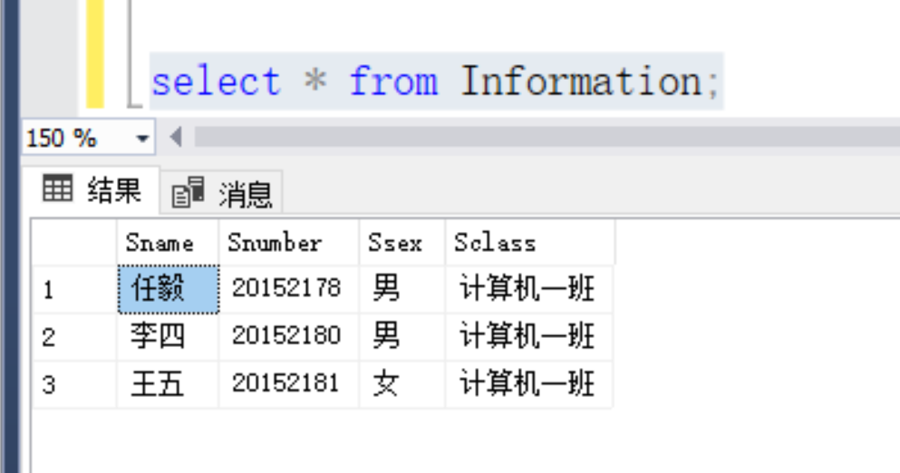

2）在vs中进行连接和操作：

代码：
using System;
using System.Collections.Generic;
using System.ComponentModel;
using System.Data;
using System.Drawing;
using System.Linq;
using System.Text;
using System.Threading.Tasks;
using System.Windows.Forms;
using System.Data.SqlClient;

namespace 数据库实验
{
public partial class Form1 : Form
{
public Form1()
{
InitializeComponent();
}

private void show()
{
listView1.Clear();
listView1.Columns.Add("姓名");
listView1.Columns.Add("学号");
listView1.Columns.Add("性别");
listView1.Columns.Add("班级",100);

String c = "server=RY-PC\\RENYI;database=experiment3;Trusted_Connection=SSPI";
SqlConnection conn = new SqlConnection(c);
conn.Open();
listView1.FullRowSelect = true;
SqlCommand cmd = conn.CreateCommand();
cmd.CommandText = "select * from Information";
SqlDataReader dr = cmd.ExecuteReader();
while (dr.Read())
{
ListViewItem itm = new ListViewItem();
itm.Text = dr["Sname"].ToString().Trim();

itm.SubItems.Add(dr["Snumber"].ToString().Trim());
itm.SubItems.Add(dr["Ssex"].ToString().Trim());
itm.SubItems.Add(dr["Sclass"].ToString().Trim());

listView1.Items.Add(itm);
}

conn.Close();
}

private void label1_Click(object sender, EventArgs e)
{

}

private void label6_Click(object sender, EventArgs e)
{

}

private void button3_Click(object sender, EventArgs e)
{
string name = textBox1.Text;
string number = textBox2.Text;
string sex = textBox3.Text;
string clas = textBox4.Text;

String c = "server=RY-PC\\RENYI;database=experiment3;Trusted_Connection=SSPI";
SqlConnection conn = new SqlConnection(c);
conn.Open();

SqlCommand cmd = conn.CreateCommand();
cmd.CommandText = "update Information set Sname='" + name + "'," +
"Snumber='" + number + "',Ssex='" + sex + "',Sclass='" + clas + "'" +
"where Sname='" + name + "'";

cmd.CommandType = CommandType.Text;
int i = cmd.ExecuteNonQuery();
conn.Close();
show();
}

private void listView1_SelectedIndexChanged(object sender, EventArgs e)
{
foreach (int i in this.listView1.SelectedIndices)
{
this.textBox1.Text = this.listView1.Items[i].SubItems[0].Text.ToString();
this.textBox2.Text = this.listView1.Items[i].SubItems[1].Text.ToString();
this.textBox3.Text = this.listView1.Items[i].SubItems[2].Text.ToString();
this.textBox4.Text = this.listView1.Items[i].SubItems[3].Text.ToString();
}
}

private void Form1_Load(object sender, EventArgs e)
{
show();
}

private void button1_Click(object sender, EventArgs e)
{
string name = textBox1.Text;
string number = textBox2.Text;
string sex = textBox3.Text;
string clas = textBox4.Text;

String c = "server=RY-PC\\RENYI;database=experiment3;Trusted_Connection=SSPI";
SqlConnection conn = new SqlConnection(c);
conn.Open();

SqlCommand cmd = conn.CreateCommand();
cmd.CommandText = "insert into Information values('"+name+"','"+number+ "','" + sex + "','" + clas + "')";

cmd.CommandType = CommandType.Text;
int i = cmd.ExecuteNonQuery();
conn.Close();
show();

}

private void textBox1_TextChanged(object sender, EventArgs e)
{

}

private void button4_Click(object sender, EventArgs e)
{
show();
}

private void button2_Click(object sender, EventArgs e)
{
String c = "server=RY-PC\\RENYI;database=experiment3;Trusted_Connection=SSPI";
SqlConnection conn = new SqlConnection(c);
conn.Open();

SqlCommand cmd = conn.CreateCommand();
cmd.CommandText = "delete from Information where Sname= '" + textBox1.Text + "'";

cmd.CommandType = CommandType.Text;
int i = cmd.ExecuteNonQuery();

show();
}
}
}
运行结果：
增：
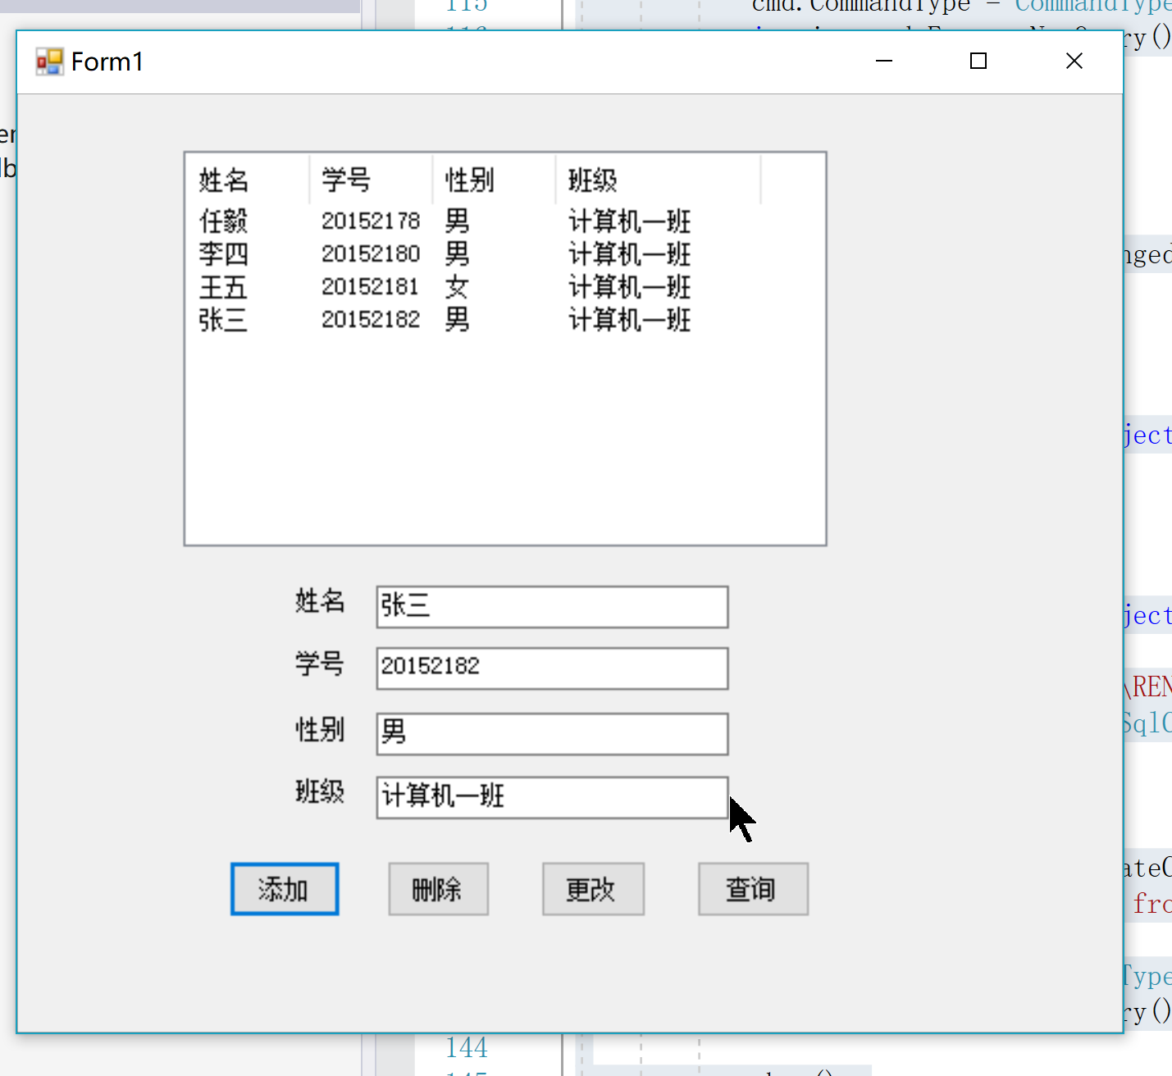
删：
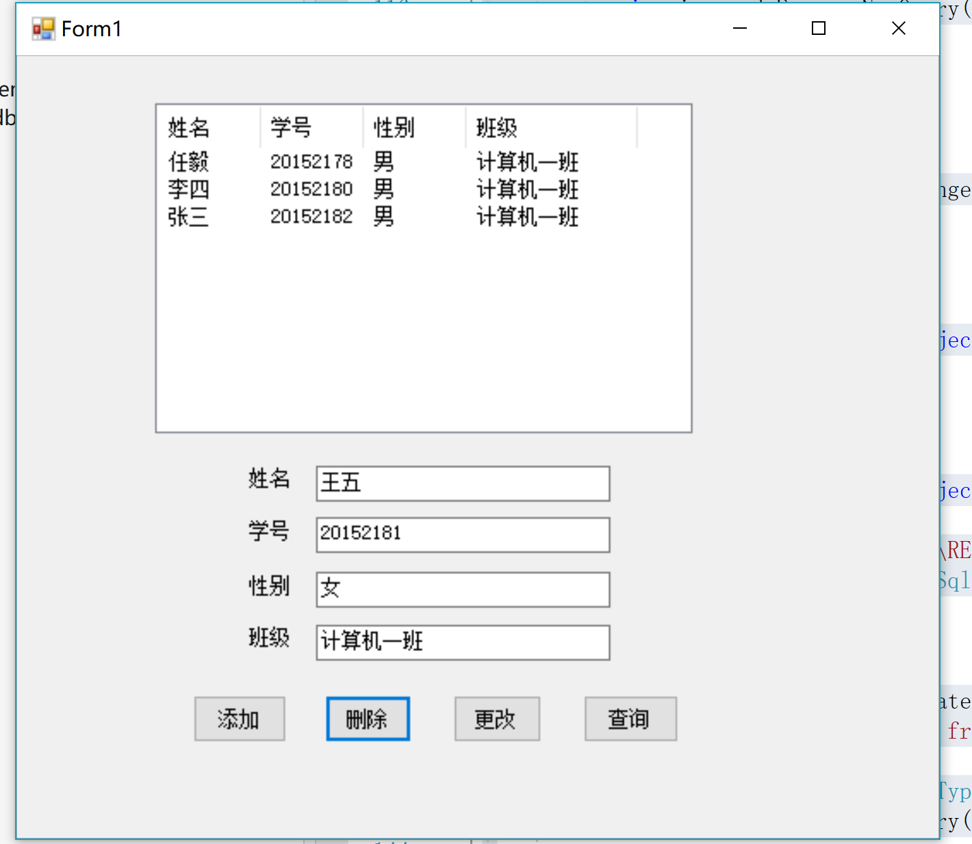
改：
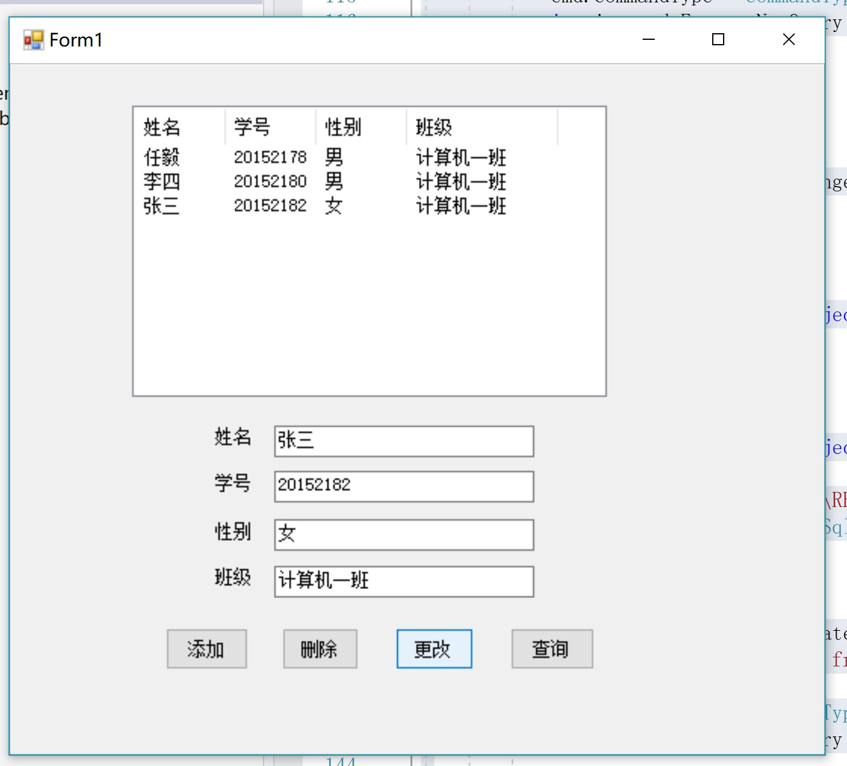
查：
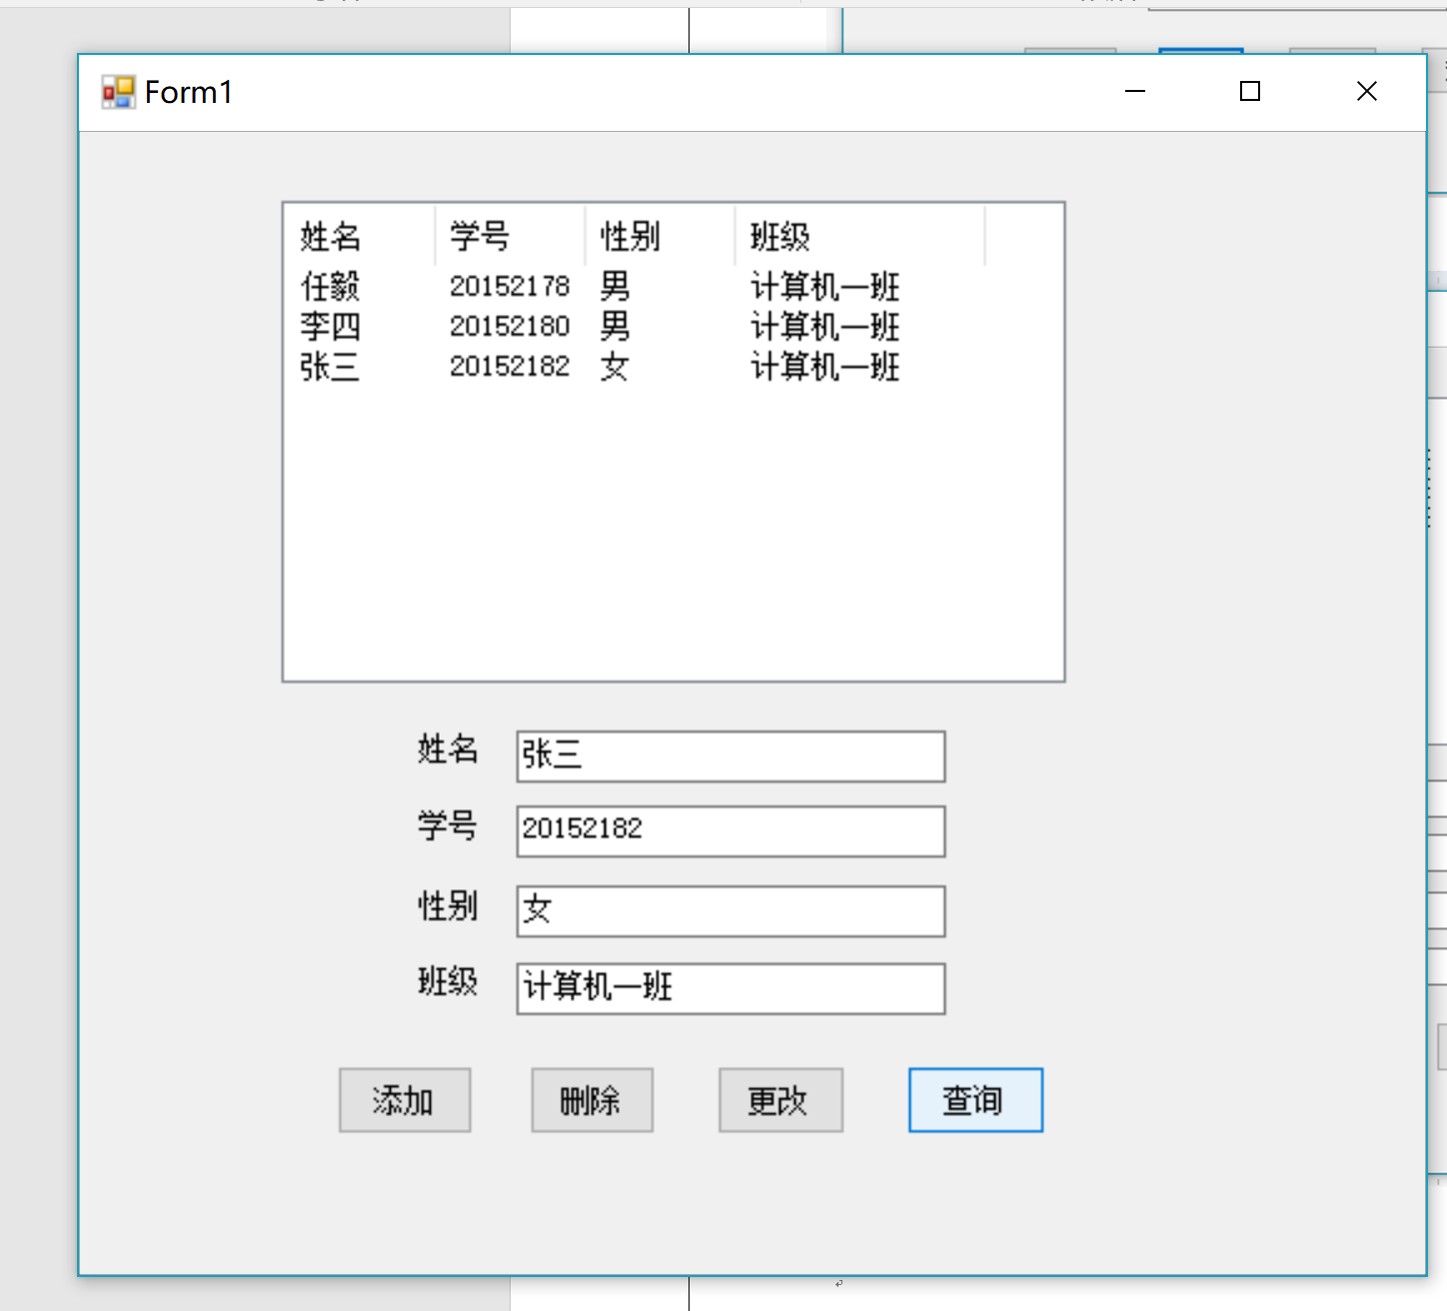

6.心得体会：
学习了这么久的数据库，对理论知识的一次次积累在这一次的实验中得以运用起来，加深了对数据库的理解，实验中通过老师的介绍学会了对SQL Server软件的使用和基本建库，建表，以及与VS建立数据库连接等一系列基本操作。在一次次的出错和调试下，也慢慢变得得心应手。同时，在查询结果与预期的结果有较大偏差时，对程序的一遍遍的斟酌也增强了编程的能力。一次次的编程练习更是对SQL语句规则和原理的不断加深！总的来说，这次实验大有所获。

【实验过程记录（源程序、测试用例、测试结果及心得体会等）】

